**Git Search用户部署说明**

1. **目的**

本手册编写目的是为了说明Git Search系统的部署情况，是用户明白Git Search系统配制的要求，以及应当完成的其他相关准备活动。

* 1. **阅读对象**

Git Search系统使用的用户。

* 1. **如何使用本手册**
  2. **相关文档**

GitSearch需求规格说明文档V2.0

架构详细设计文档v1.0

* 1. **约定**

本说明针对Git Search使用者，使用者需对git网站有一定的了解；

本说明中图片是Git Search运行图。

1. **软件概述**

2.1 **功能和特点**

功能：

1. 项目和用户的搜索

选择搜索页面

* 1. 用户可选择项目点击搜索查看所有项目

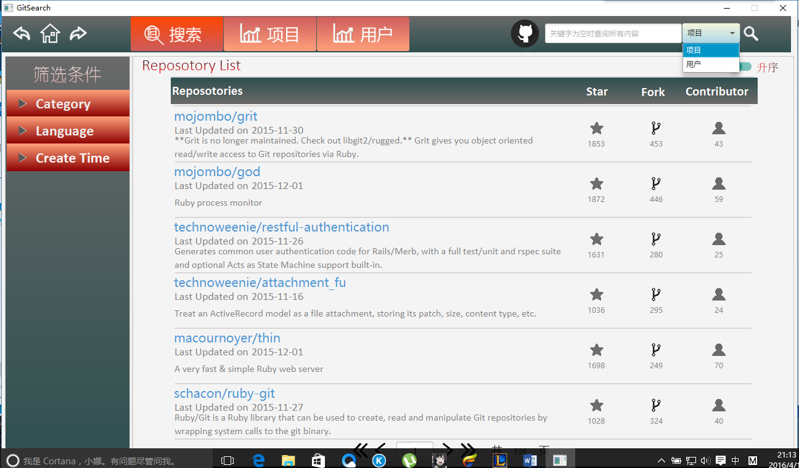

* 1. 用户可输入项目名点击来搜索项目

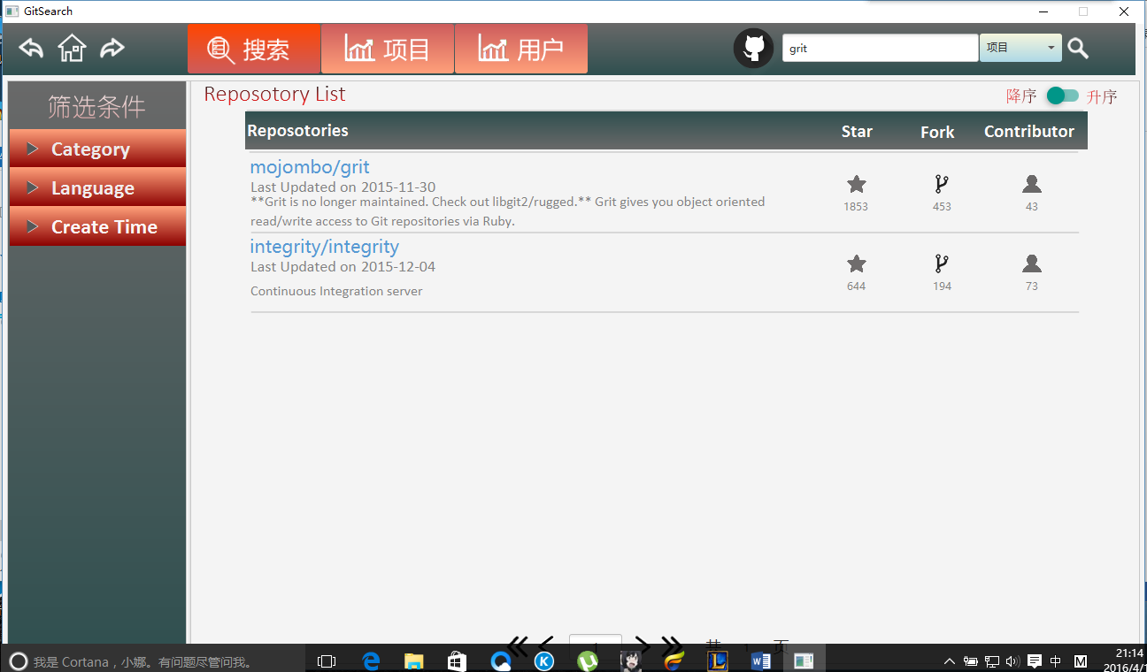

* 1. 用户可输入关键词点击搜索项目（模糊搜索）

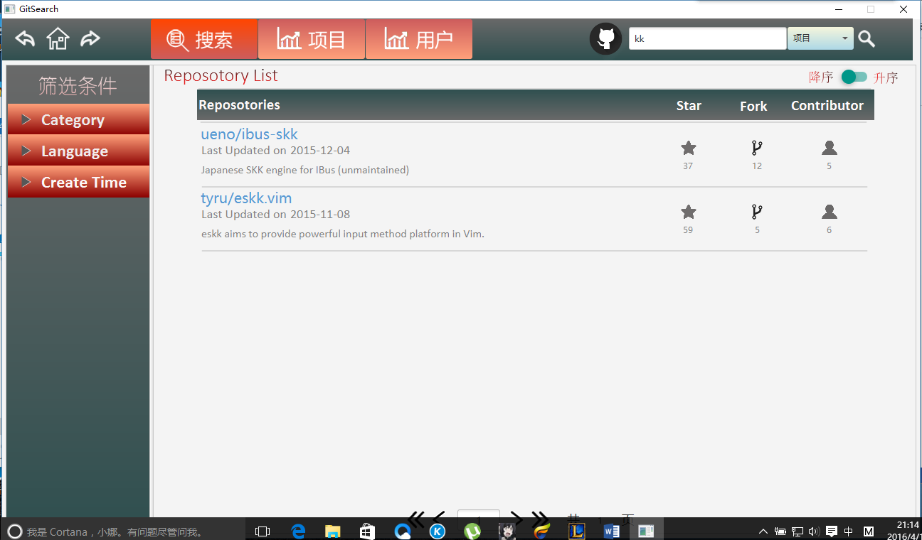

* 1. 用户可选择项目点击搜索查看所有用户（用户可点击搜索栏旁边的项目/用户搜索栏）

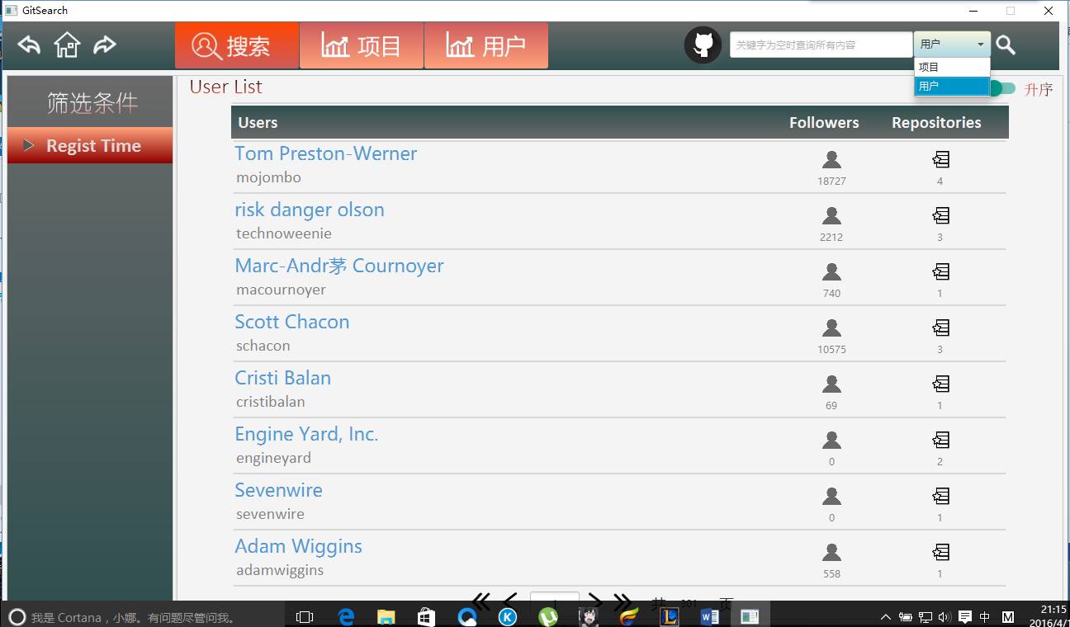

* 1. 用户可输入用户名点击来搜索用户

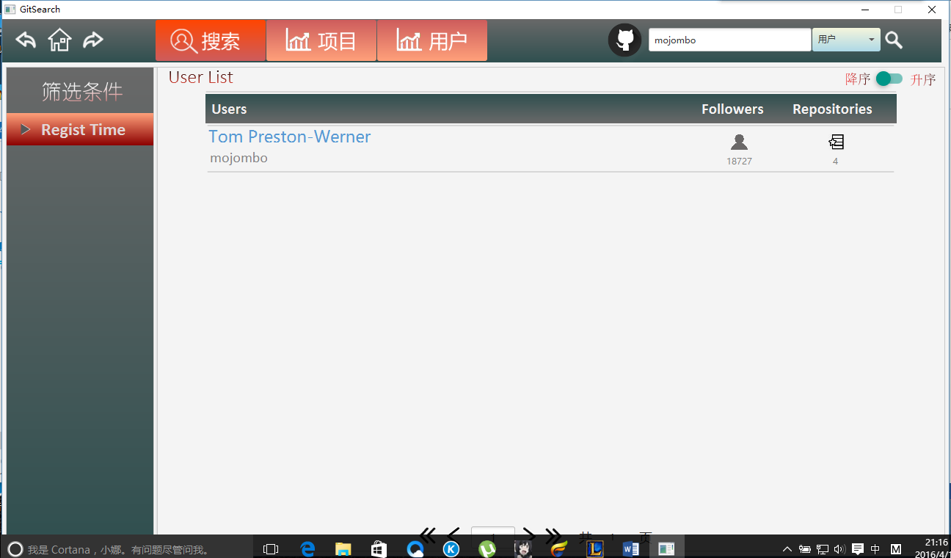

* 1. 用户可输入关键词点击搜索用户（支持模糊搜索）

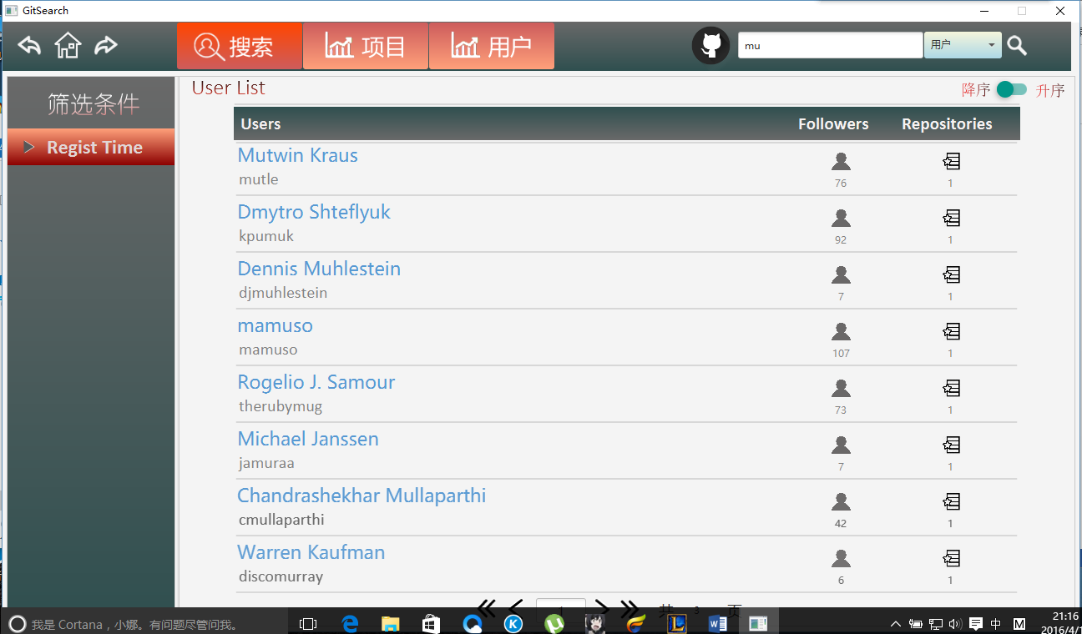

1. 项目和用户的排序

选择搜索页面

* 1. 项目可按star量、fork量、Contributor量排序（右上角可自定义升序或是降序）

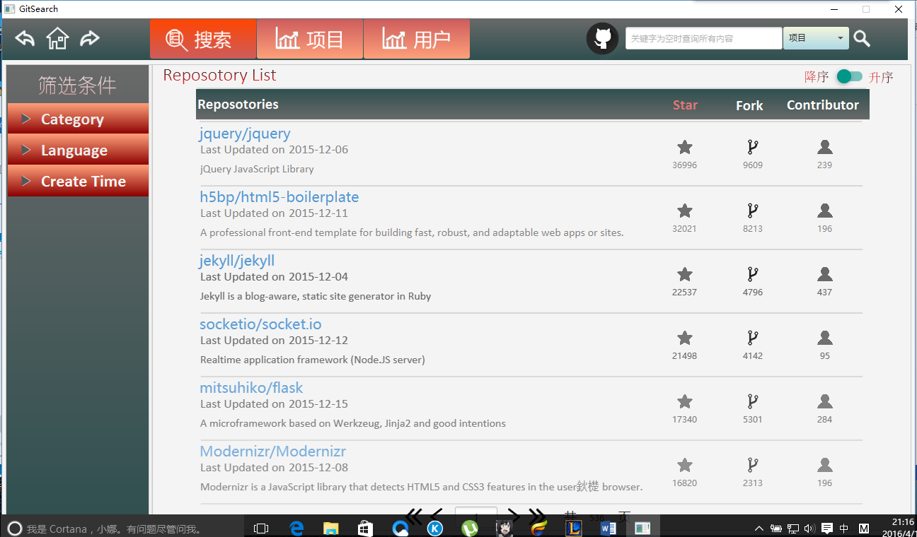

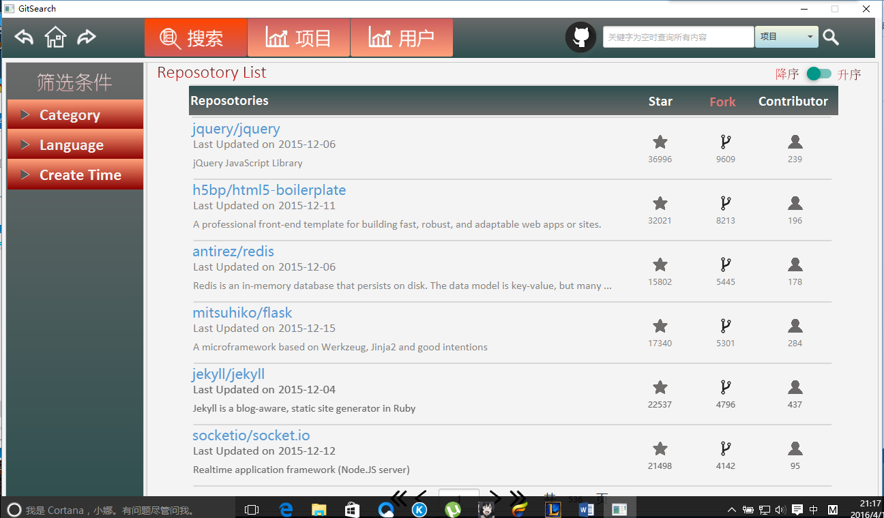

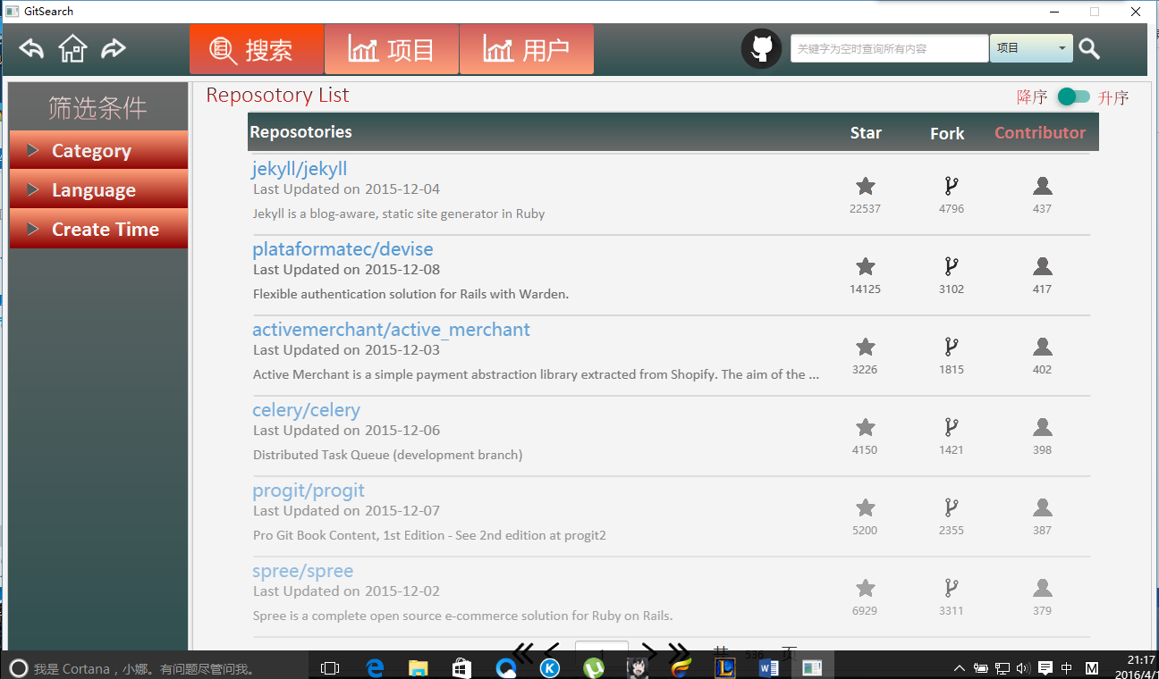

* 1. 用户可按followers、repositories降序排序（用户可通过右上角键选择升序或者降序）

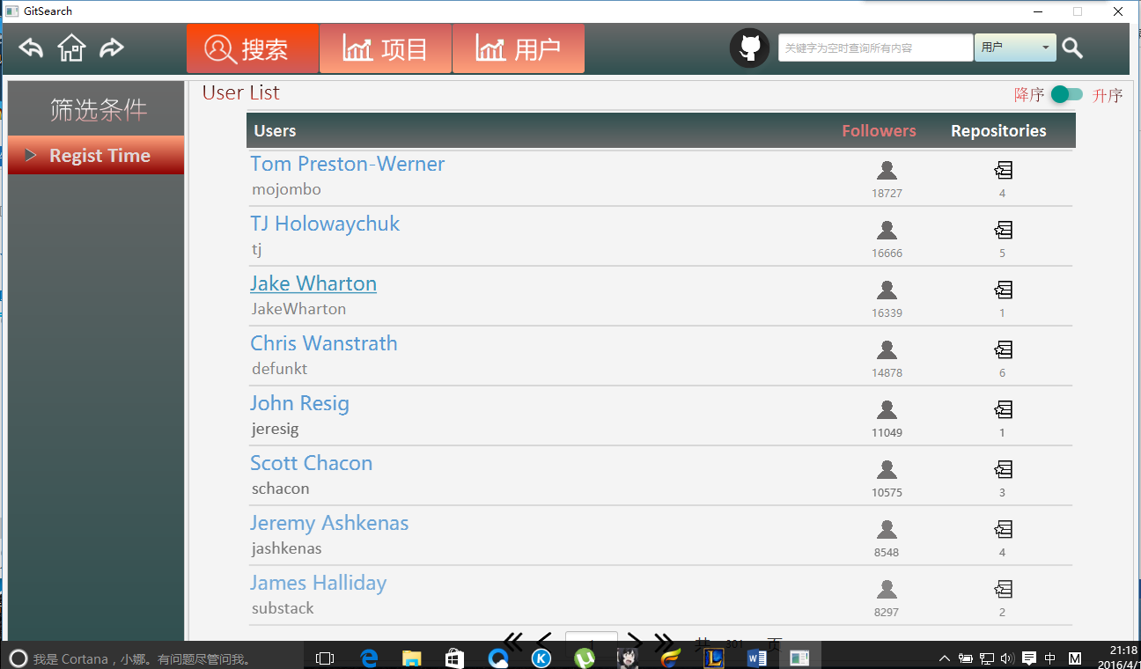

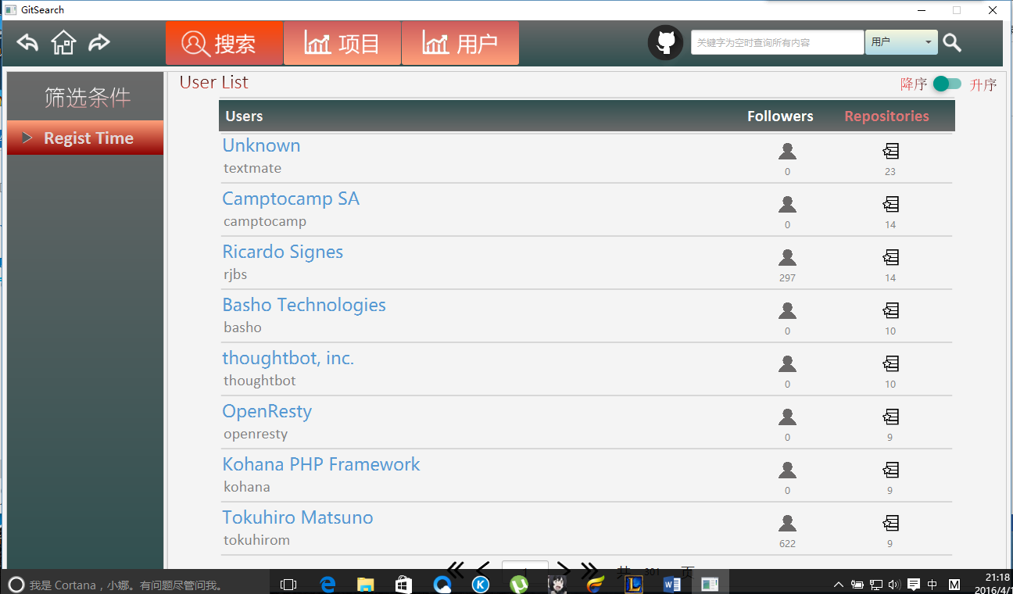

1. 项目和用户的筛选

选择搜索页面

* 1. 项目可按Category条件筛选

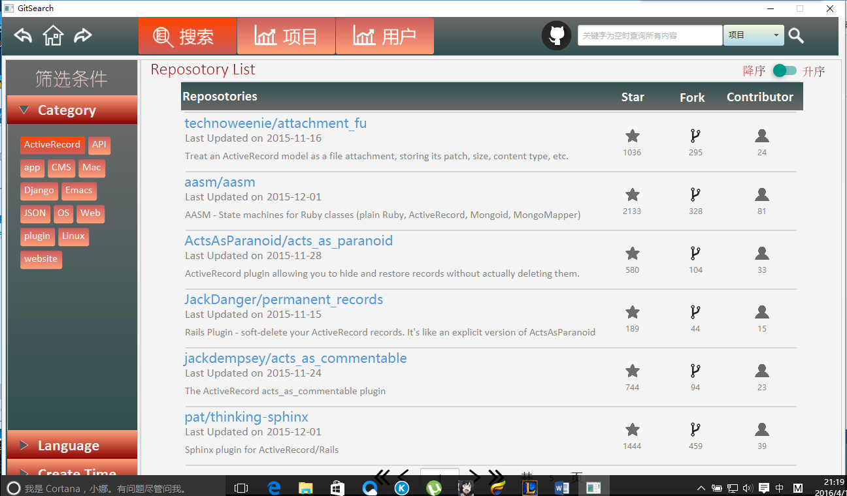

* 1. 项目可按Language条件筛选

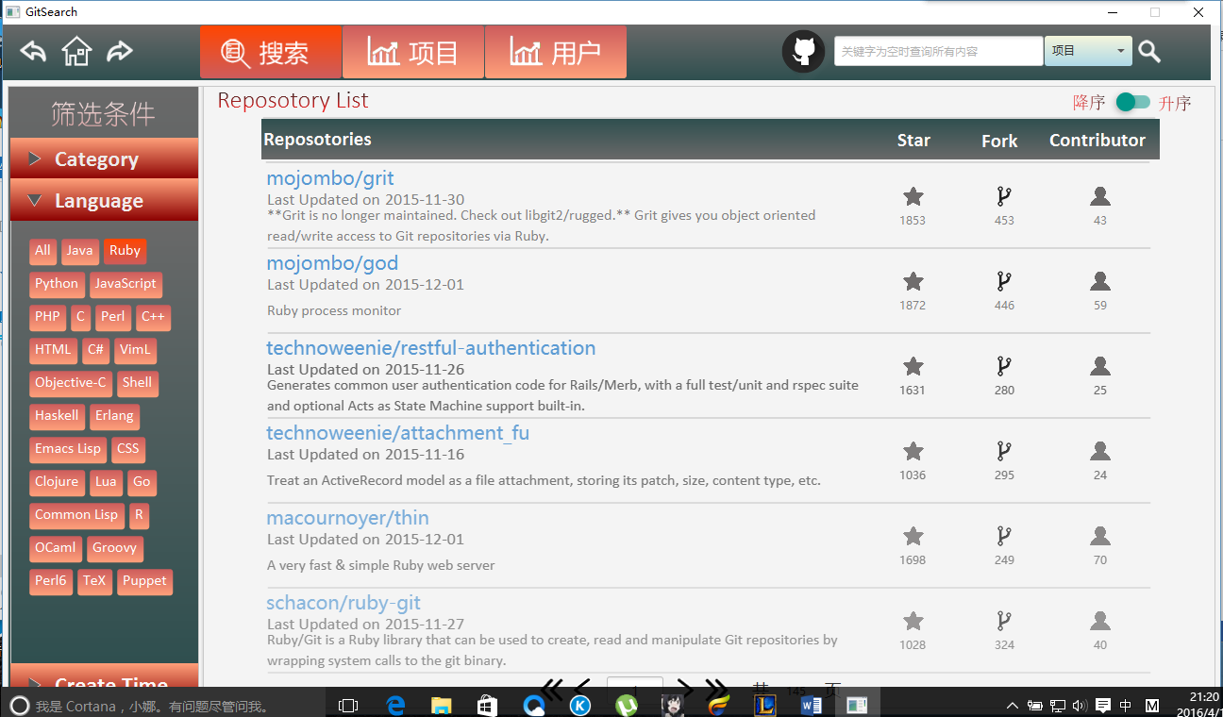

* 1. 项目可按Creat Time条件筛选

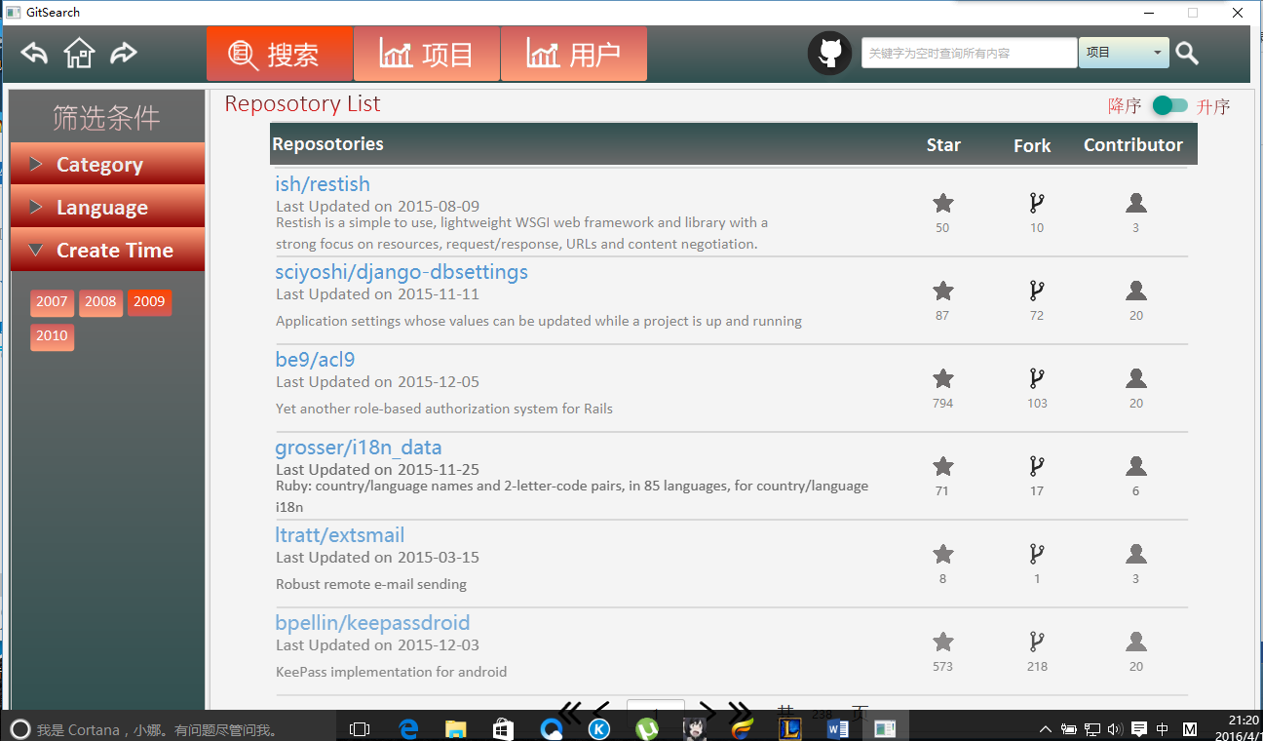

* 1. 用户可按Regist Time条件筛选

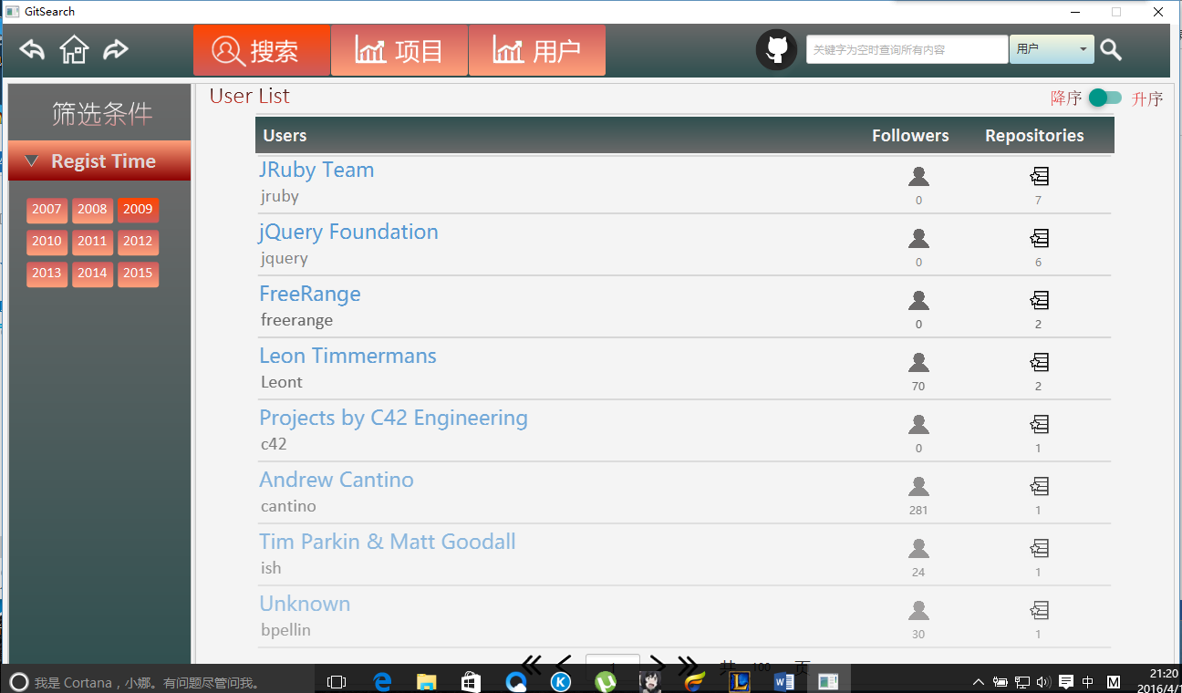

1. 项目和用户信息的查看
   1. 项目信息查看

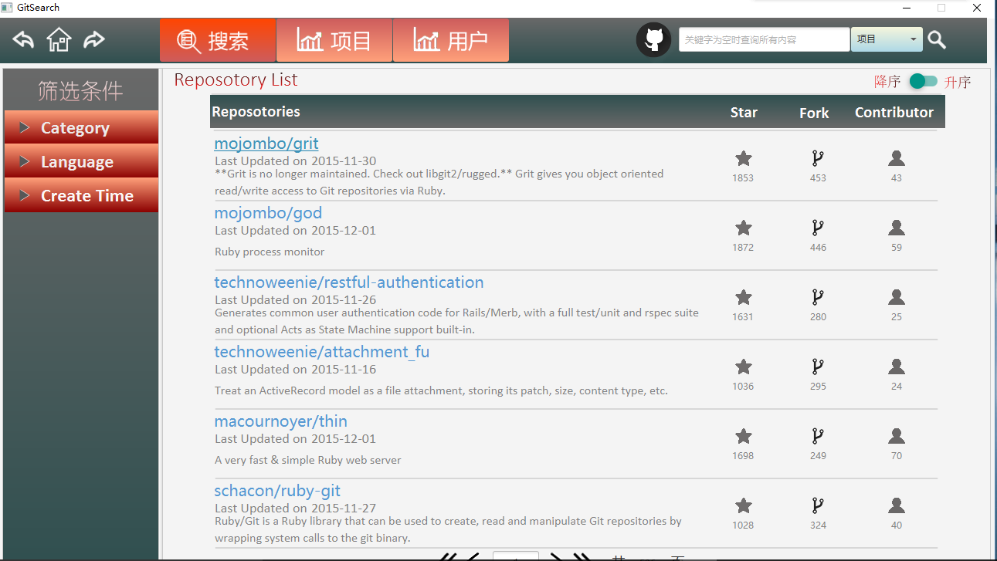

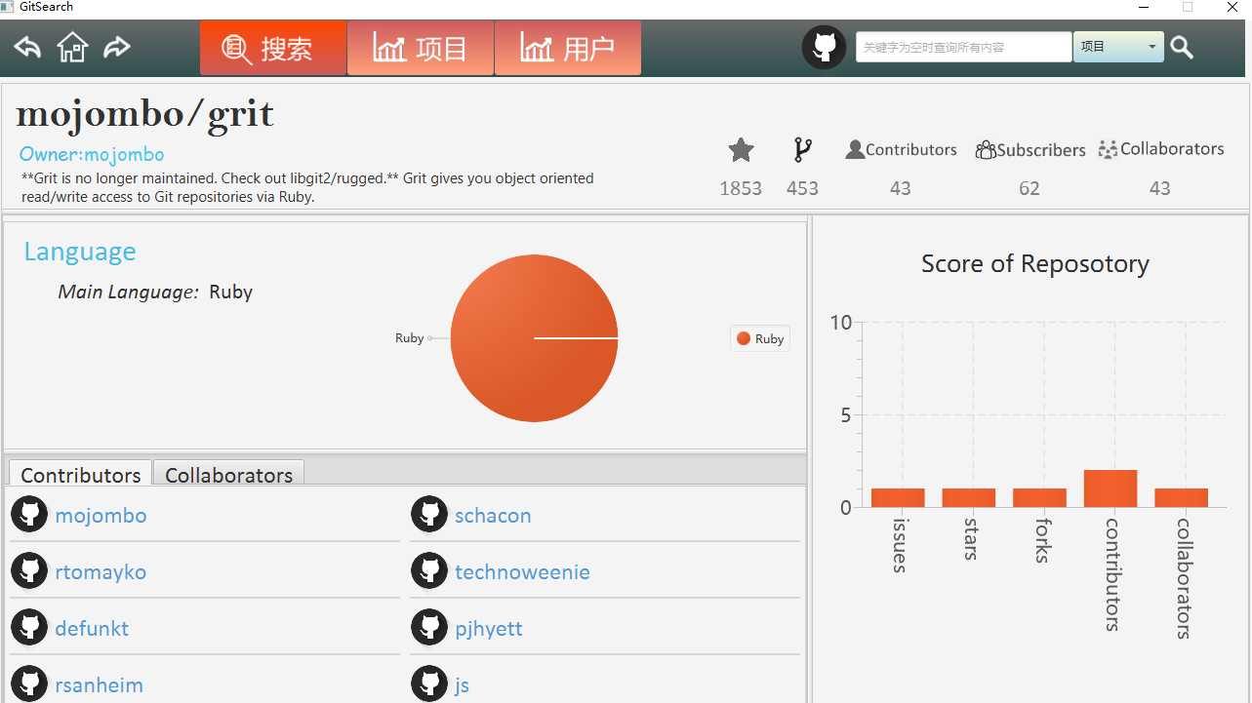

* 1. 用户信息查看

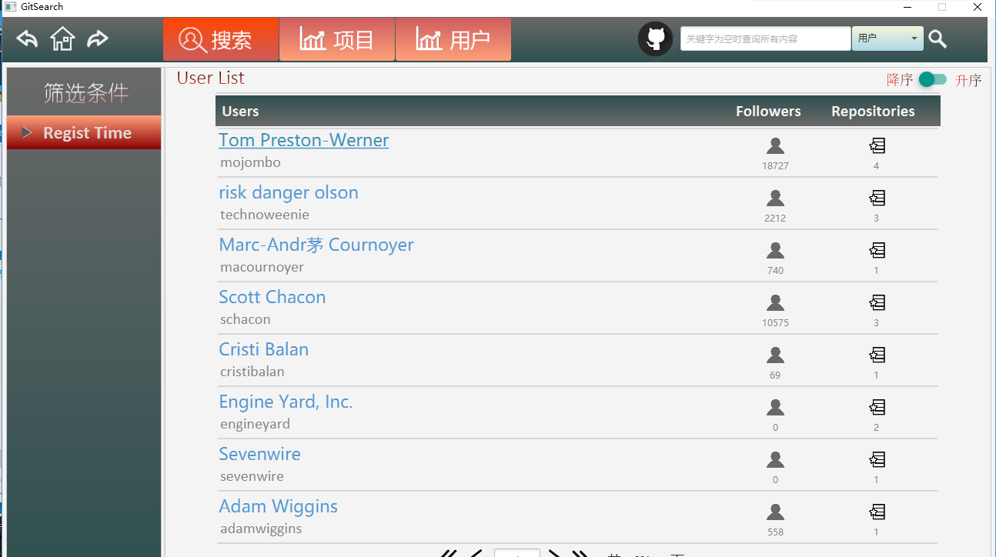

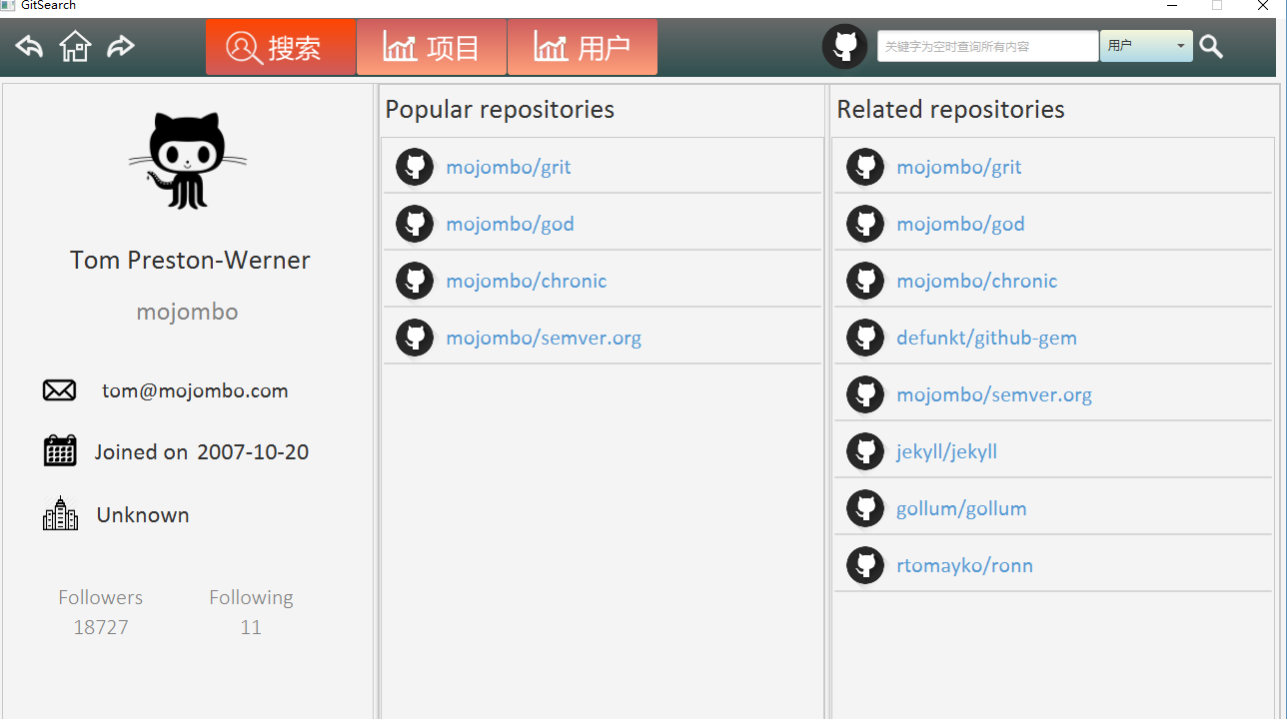

1. 所有项目统计信息查看

选择项目统计页面

* 1. 项目使用语言

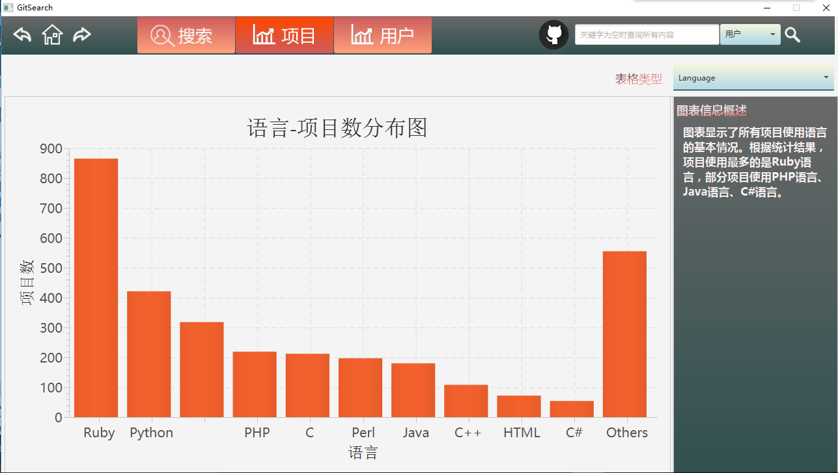

* 1. 项目创建时间(可点击饼状图查看各部分详细信息)

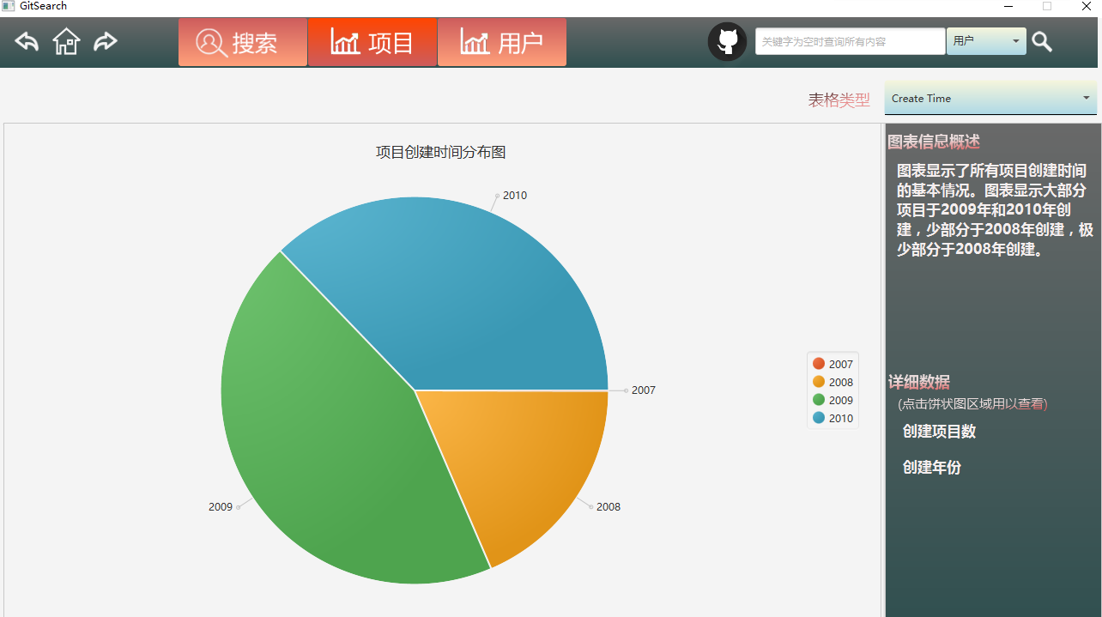

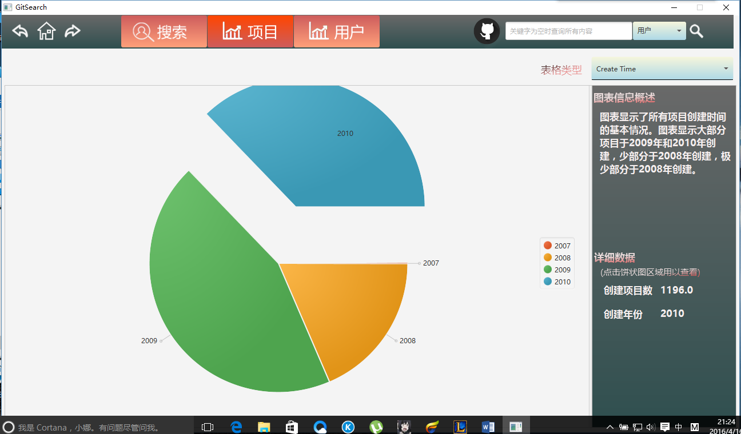

* 1. Fork量

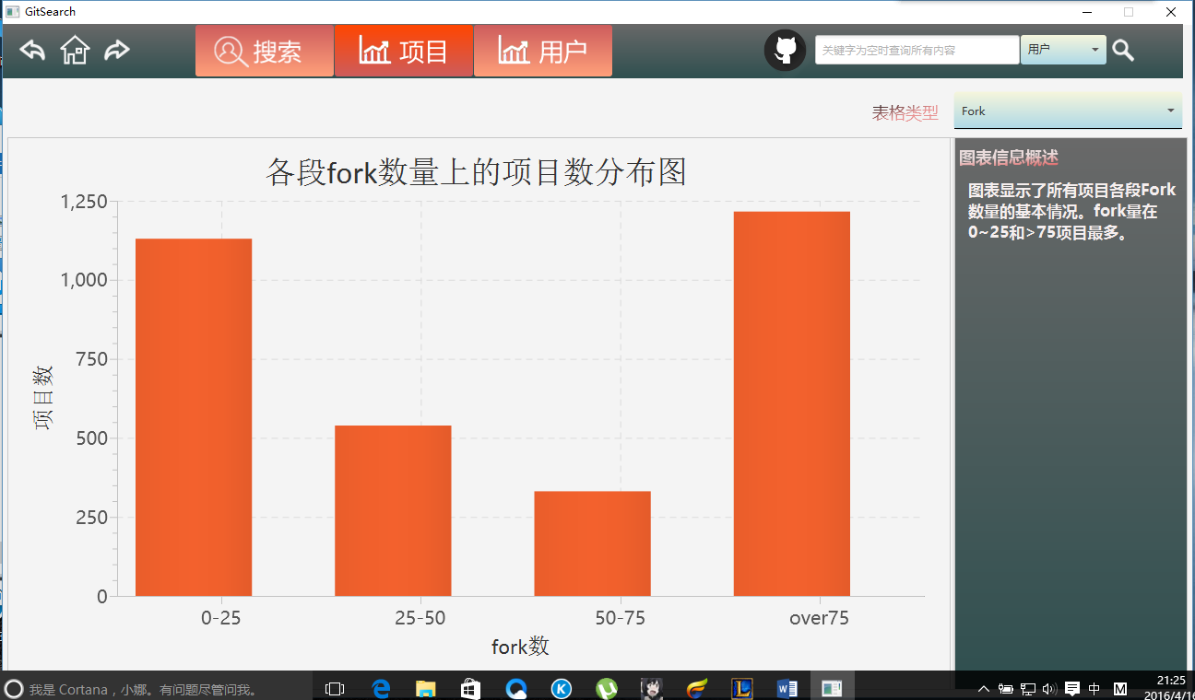

* 1. Star量

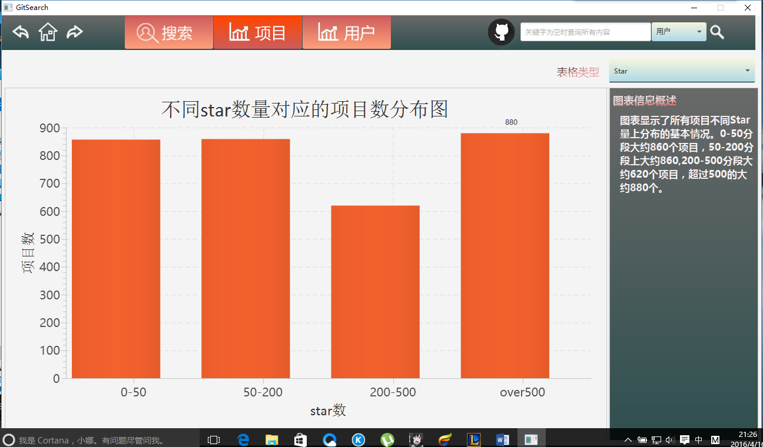

* 1. 贡献人数

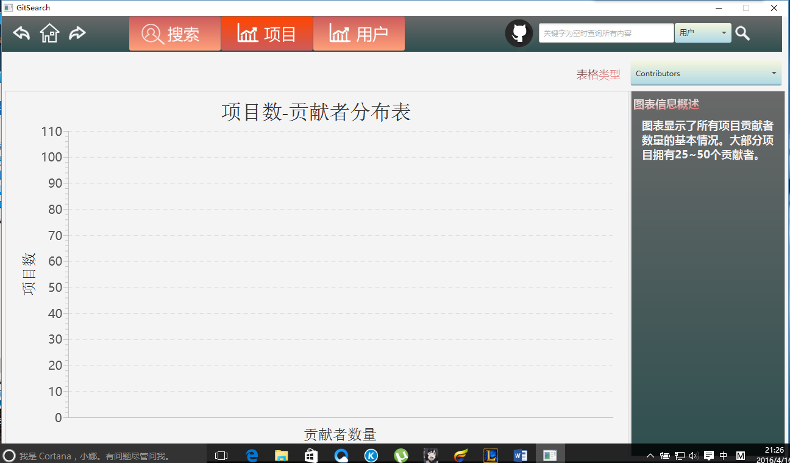

* 1. 点赞人数

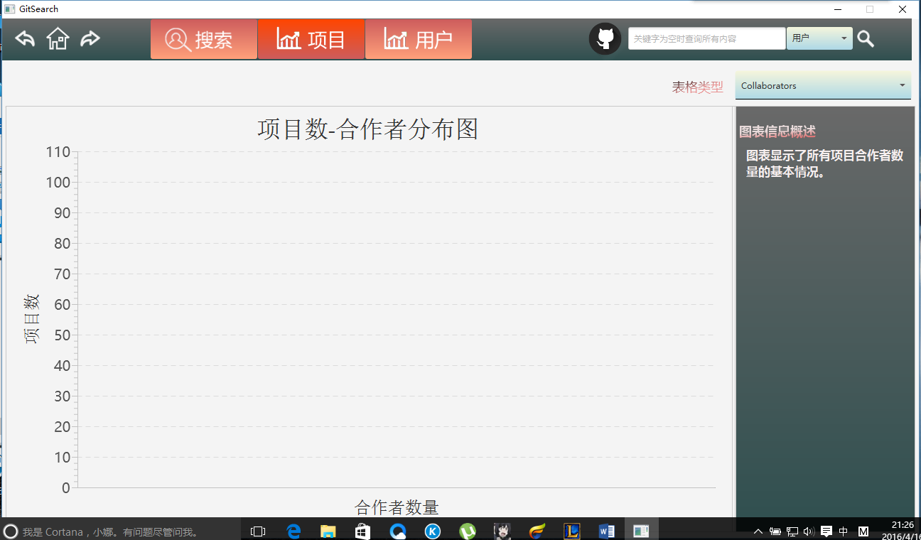

1. 所有用户统计信息查看

选择用户统计页面

* 1. 用户类型（可通过点击饼状图不同部分查看相应详细信息）

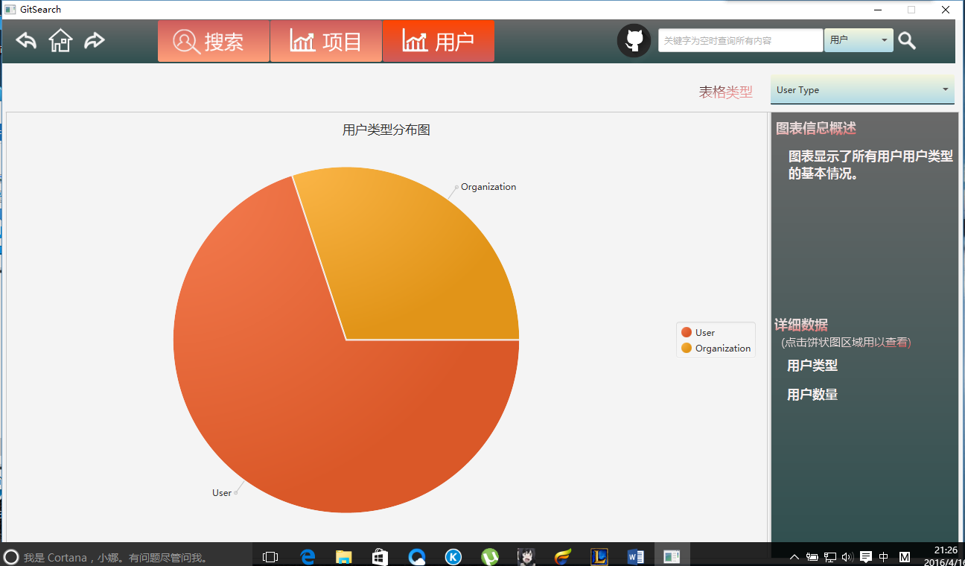

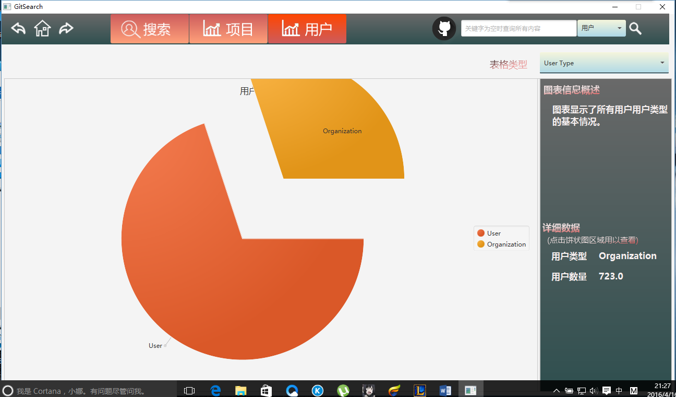

* 1. 注册时间

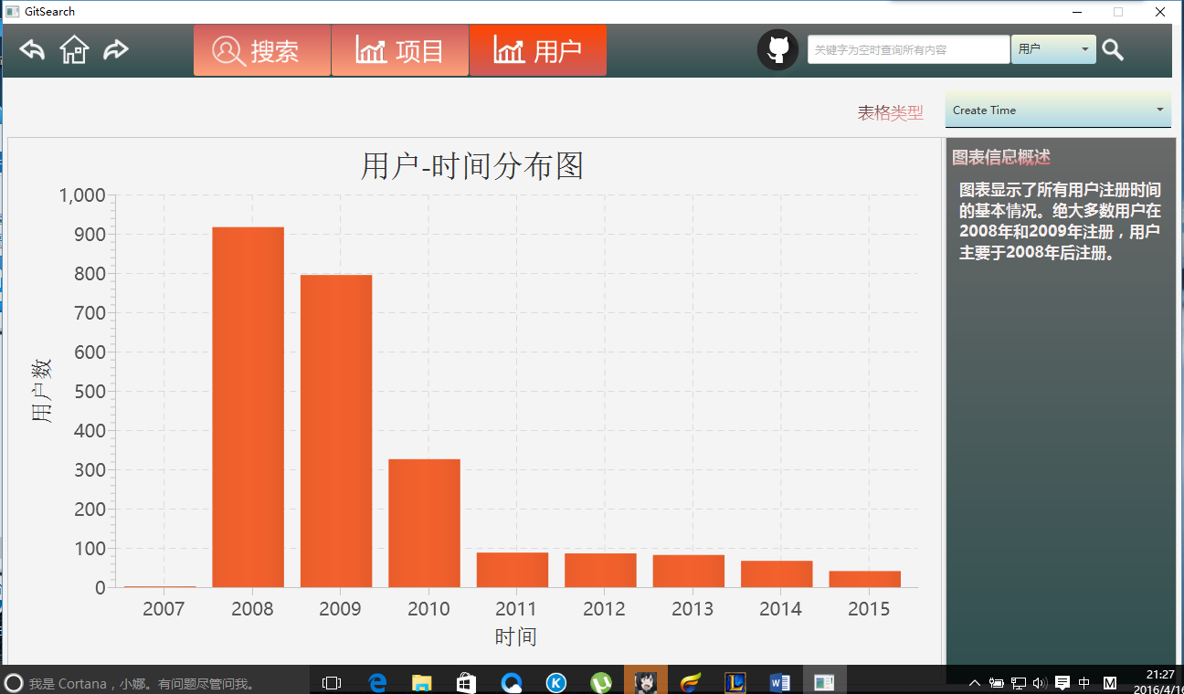

* 1. 参与项目

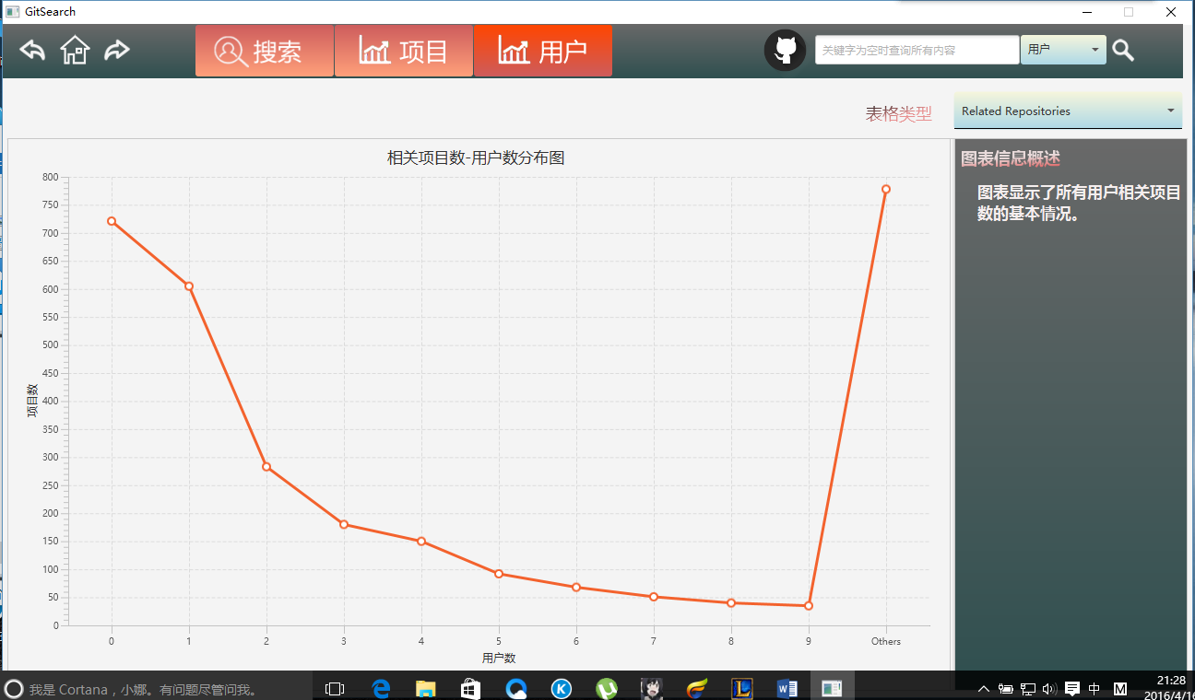

* 1. 拥有项目

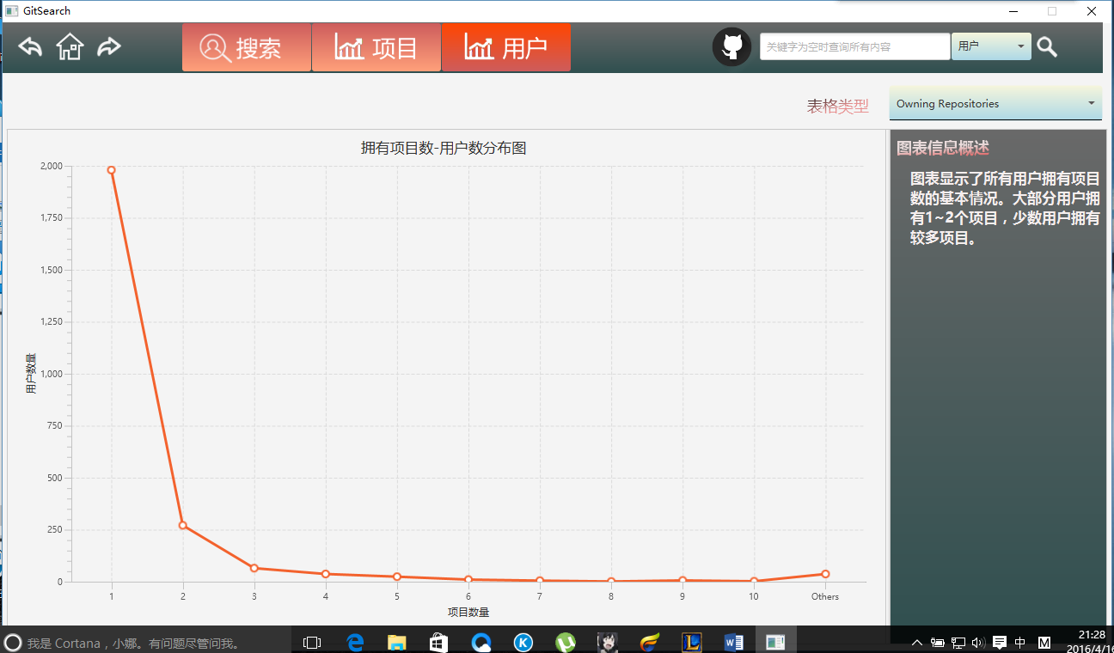

* 1. 所属公司

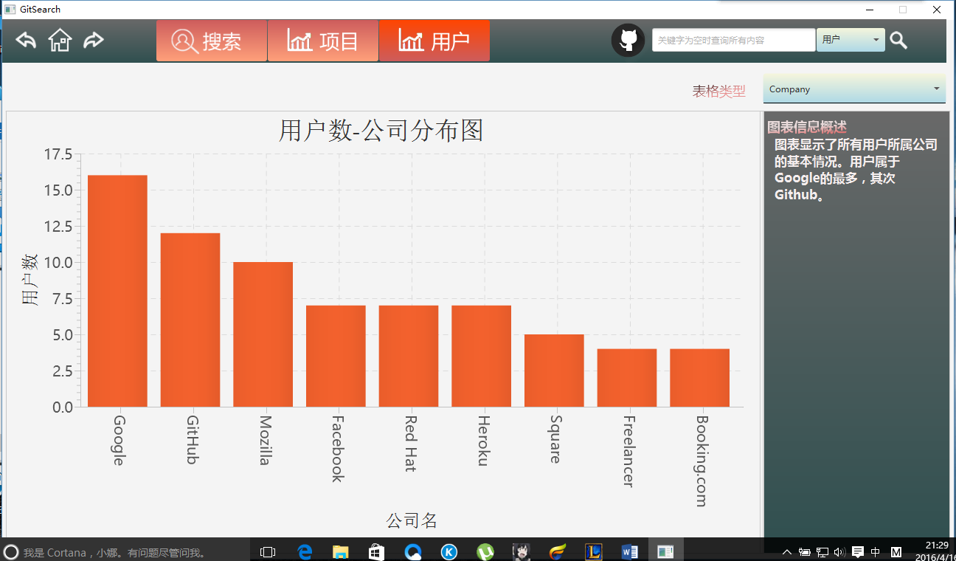

备注：1、用户可用键盘左右键切换上方的搜索页面、项目统计页面和项目统计页面

2、在项目页面和用户页面，用户可在下方页码处输入合适的页数按回车键进行页面跳转

3、如图：当出现这样的数值显示不完全不是软件bug导致，这是正常现象

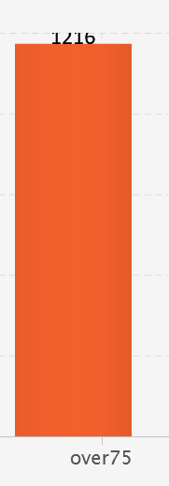

1. Git Search无网络状态下仅提供部分数据信息查看断网后不会立即自动重连，将会

在有网后的下一次操作重连网络

1. Git Search在无网络状态下仅提供部分数据信息查看；离线状态下无法查看某些用户信息，例如：

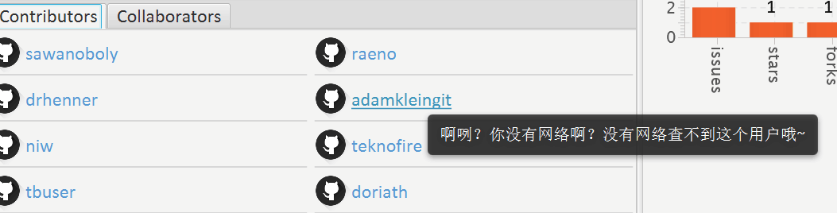

Git Search的开发旨在通过对github网站项目和用户数据的分析展示，来帮助广大编程爱好者查找到自己感兴趣的项目，了解相关项目一下基本信息。Git Search主要提供对程序项目和用户信息的分析展示，使用者可以对用户、项目进行搜索排序以及查看有关项目及用户的一些基本信息。Git Search是对数据信息的分析展示，不需要使用者的身份信息。

2.2 **获取技术支持**

用户需对软件和github网站有一定的了解；

Git Search采用迭代开发，需要不定期升级；

Git Search需要与网络进行信息交换，需要畅通的网络环境；

Git Search在无网络状态下仅提供部分数据信息查看。

1. **软件环境及安装**

Git Search只需在一台设备上部署，必须有畅通的网络环境；

Git Search运行时需要与相关依赖的lib文件夹放在同一目录下，以保证软件可正常运行；

操作系统环境限于Windows7，Windows8，Windows,10，Mac OS，Linux，用户需对github有一定了解；